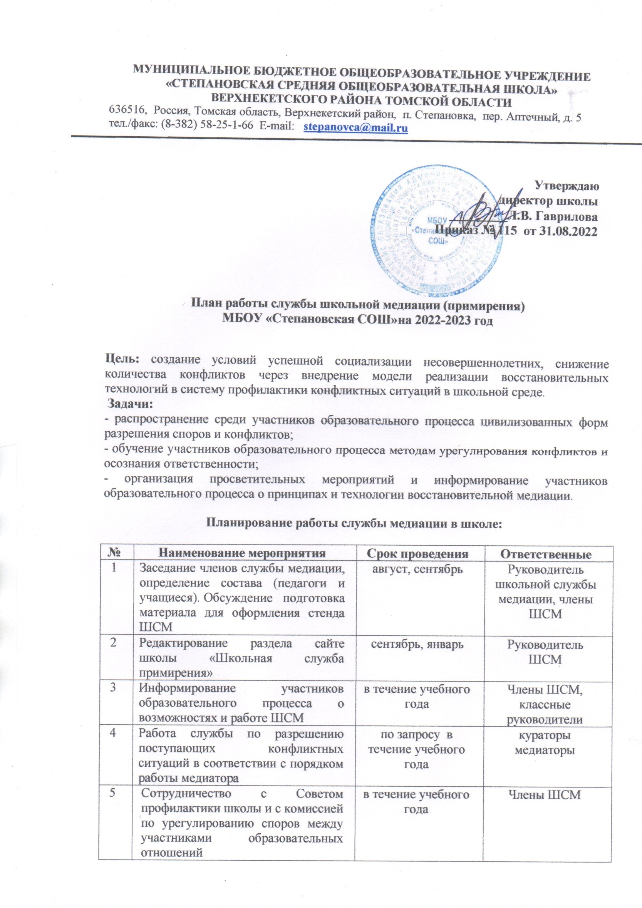

6 | Формирование банка методических материалов по вопросам организации и деятельности школьной службы  примирения | В течение года | Члены ШСМ
7 | «Веселые переменки» (1-4 классы) Формирование толерантного поведения школьников | В течение года | Члены ШСМ, классные руководители  Совет старшеклассников, вожатые
8 | Консультации со специалистами других служб примирения Получение опыта работы волонтеров ШСМ | В течение года | Руководитель школьной службы медиации
9 | Изучение литературы по восстановительной медиации и восстановительному правосудию . | В течение года | Руководитель школьной службы медиации
10 | Организация взаимодействия службы школьной медиации со всеми структурными подразделениями образовательной организации: КДН, ПДН, органами опеки и попечительства, Совета профилактики. | В течение года | Администрация школы, руководитель школьной службы медиации
СЕНТЯБРЬ
1 | Акция «В нашей в школе работает ШСМ». Создание буклета о деятельности Школьной службы медиации. Распространить информацию о работе ШСМ | 15.09.2022 | Члены ШСМ
2 | Проведение анкетирования. Определение детей группы риска. | 10-20.09.2022 | кураторы медиаторы
3 | «Учимся строить отношения», игровые упражнения для 1-4 классов | 05.09-30.09.2022 | кураторы медиаторы, классные руководители
ОКТЯБРЬ
1 | «Конфликт - столкновение, предельное обострение, противоречие». Профилактическая беседа. 5-6 классы | 17-21.10.2022 | кураторы медиаторы, классные руководители
2 | Листовка «Найди бесконфликтный выход из любой ситуации» | в течение месяца | кураторы медиаторы
НОЯБРЬ
1 | Веселые эстафеты в 5-11 классах «Один за всех и все за одного» Формирование коллективного поведения | 16 .11.2022 | Члены ШСМ, классные руководители  Совет старшеклассников, вожатые
2 | Тренинговое упражнение «Договориться или не договориться»  7-8 классы | 20-30.10.2022 | кураторы медиаторы
ДЕКАБРЬ
1 | Беседа «Для чего люди создают правила»1-5 классы | 12.12 | кураторы медиаторы, классные руководители
2 | Консультирование для родителей «Трудные и критические периоды взросления» Рассказать родителям о возрастных особенностях детей | в течение месяца | кураторы медиаторы
ЯНВАРЬ - ФЕВРАЛЬ
1 | Час музыки «О прекрасном через музыку» (работа в группах) Формирование положительных эмоций у детей, склонных к агрессивному поведению | в течение месяца | кураторы медиаторы
2 | Тренинг «Конфликт в нашей жизни» для 7-11 классов | в течение месяца | кураторы медиаторы
3 | Беседы с педагогами на тему: «Основные типы конфликтов» | в течение месяца | кураторы медиаторы
4 | Обновление информации на стенде | в течение месяца | кураторы медиаторы
МАРТ - АПРЕЛЬ
1 | Беседы с педагогами и родителями на тему: «Сила слова» Обсудить возможные выходы из ситуаций | в течение месяца | кураторы медиаторы
2 | Тренинг «Мир без конфликтов» 7-11 классы | в течение месяца | кураторы медиаторы
3 | Индивидуальные консультации и беседы | в течение месяца | кураторы медиаторы
МАЙ
1 | Подведение итогов работы службы школьной медиации за год | май | Руководитель ШСМ Члены ШСМ

